報表名稱 | 醫事機構試辦計畫生效起迄日期重覆清單列印 | 報表代號 | HMAI8013R01

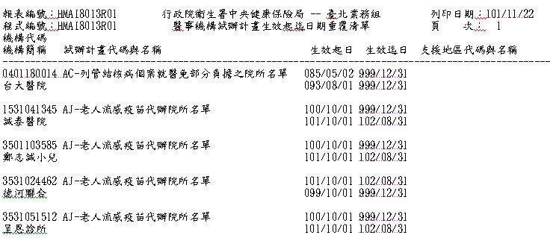

【操作時機與目的】
1. 批次作業，每月不定期執行。
2. 醫管業務承辦人對各特約醫事機構現況之管理與預警。

【啟動方式】
一、輸入參數
程式編號
二、批次定期啟動
每日05:40啟動。
三、線上啟動
無。
四、指令列啟動
格式：程式編號
範例：hmai8013r01

【報表說明】
一、報表排列
1.本報表依分區別、機構代碼排序。
2.每頁以1家機構為限，超過1家機構則自動跳頁。
二、報表尺寸：B4
三、印表機類型：雷射
四、GMC套表代號：無

【補充說明】
1.局本部與分區經辦應每日至線上程式「醫事機構批次作業(HMAI8000S01)」--「報表查詢與列印作業(HMAI8001S01)」畫面下載或列印。

